Aanwijzen van een gereserveerde gehandicaptenparkeerplaats op kenteken nabij Paradijsselpark op grond van de Beleidsregels individuele gehandicaptenparkeerplaats Capelle aan den IJssel 2014 | 

Burgemeester en wethouders van Capelle aan den IJssel;

Gelet op:
- De Wegenwet, de Wegenverkeerswet 1994 (WVW 1994), het Reglement Verkeersregels en Verkeerstekens 1990 (RVV 1990), het Besluit Administratieve Bepalingen inzake het Wegverkeer (BABW) en de uitvoeringsvoorschriften van het Besluit Administratieve Bepalingen inzake het Wegverkeer;
- Artikel 18 van de Wegenverkeerswet 1994 waarin de bevoegdheid tot het nemen van verkeersbesluiten door het college van burgemeester en wethouders is vastgelegd;
Overwegende:
- De genoemde wegen in beheer zijn bij de gemeente Capelle aan den IJssel;
- Dat de aanvrager in het bezit is van een geldige Europese gehandicaptenparkeerkaart;
- Dat de aanvrager niet beschikt over eigen parkeerruimte en daarom is aangewezen op openbare parkeergelegenheden;
- Dat de aanvrager medische beperkingen heeft die het dicht bij de woning parkeren noodzakelijk maken;
- Dat in de woonomgeving van de aanvrager sprake is van parkeerdruk;
- Dat overleg heeft plaatsgevonden met de gemandateerde van de politie, leidend tot een positief advies;
besluiten:
Plaatsing van bord E6, bijlage I van het Reglement verkeersregels en verkeerstekens 1990, met onderbord OB309 op kenteken van het voertuig, één parkeerplaats gelegen ter hoogte van Paradijsselpark, nabij de woning van de aanvrager, zoals aangegeven op de bij dit besluit behorende situatietekening, als gehandicaptenparkeerplaats op kenteken te reserveren;

Capelle aan den IJssel, 30-03-2020
Afdelingshoofd Publiekszaken
A.J. Lasschuyt

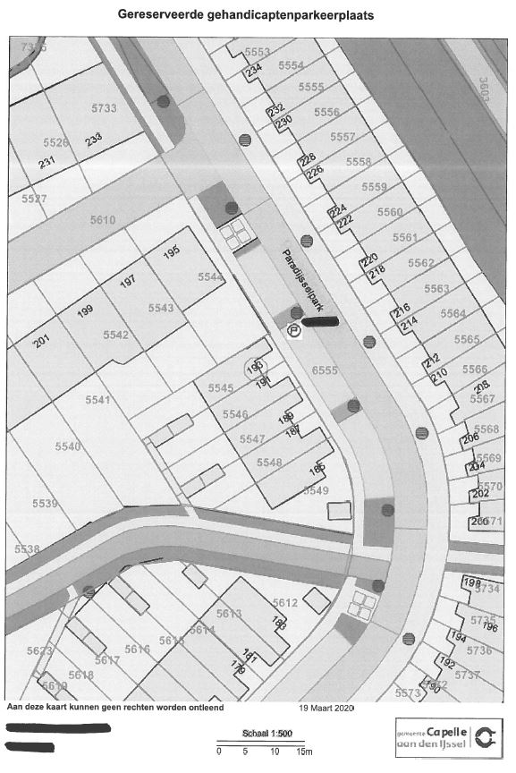
Bezwaarmogelijkheid
Op grond van de Algemene wet bestuursrecht heeft elke belanghebbende de bevoegdheid om tegen dit verkeersbesluit bij het college van burgemeester en wethouders een bezwaarschrift in te dienen. Het bezwaarschrift moet worden ingediend binnen een termijn van zes weken. Deze termijn vangt aan op de dag na de datum van publicatie in de Staatscourant van het verkeersbesluit. Het bezwaarschrift dient te worden ondertekend en bevat ten minste:
de naam en het adres van de indiener;
de dagtekening;
een omschrijving van het besluit waartegen het bezwaar is gericht;
de gronden van het bezwaar.
Het bezwaarschrift stuurt u aan:
Het college van burgemeester en wethouders, Postbus 70, 2900 AB Capelle aan den IJssel. U kunt ook digitaal een bezwaarschrift indienen via internet. Ga hiervoor naar het E-loket op www.capelleaandenijssel.nl.

